YOLO 물체 인식 작업 보고
작성 2026-11-11 · 저장소 kernel-robot-repo-3 (yolo/, 관제 서버) · 모델 YOLO26n

1. 개요
로봇팔 선반 작업에 쓸 물체 인식 모델(YOLO)을 학습하고, 실제 앞(FRONT)·위(HEAD) 카메라와 관제 화면에 연결했다. 인식 대상은 12개 클래스다: 딸기, 자동차, 공, 호박, 사과, 당근, 열매 송이, 감자, 수박, 휴지, 키위, 고추.

2. 진행한 작업
날짜 | 한 일 | 결과
11/3 ~ 11/5 | 물체를 하나씩 휴대폰으로 찍은 영상에서 사진을 뽑아 라벨링하고, 클래스를 하나씩 늘려 학습 | 모델 basic7 ~ best11 (7 → 10클래스)
11/7 | 물체 15개가 섞인 장면 100장을 새로 라벨링. 10장, 20장만 라벨링했을 때 나머지를 얼마나 맞히는지 실험 | 재현율 0.55 → 0.88. kiwi·pepper 추가 (best12)
11/7 | 실제 카메라에서 시험. 물체별 사진만 학습한 모델은 거의 못 잡아 카메라 사진을 찍어 라벨링 | best13, best14
11/9 | 물체 배치를 바꿔 카메라마다 50장 촬영, 자동 라벨 후 수정 | best15
11/10 | 관제 서버에 FRONT 카메라 화면과 YOLO 검출 추가 (PR #20, main 병합) | 두 카메라 실시간 검출
11/10 | 카메라 사진 100장만으로 학습, 휴대폰 섞인 장면 100장을 더해 학습 | best16, best17
11/11 | best17 데이터에 사과·휴지 사진을 더해 이어서 학습 | best18 (비교 평가 전)
11/11 | 지금까지 라벨링한 사진 621장 전체로 처음부터 학습 | best19 (비교 평가 전)

작업에 쓰려고 만든 도구: 여러 물체 라벨링(multi_label.py), 두 카메라 촬영(camera_capture.py), 모델로 자동 라벨 생성(auto_label.py).

3. 주요 결과
- 섞인 장면 라벨이 가장 효과가 컸다. 물체를 하나씩 찍은 사진만으로는 섞인 장면에서 물체 15개 중 평균 2개만 찾았다. 섞인 장면을 20장 라벨링하자 88%를 찾았다.
- 모델이 물체 위치를 외운다. 학습한 배치에서는 거의 다 찾지만, 물체를 옮기거나 카메라 각도가 바뀌면 크게 떨어진다.
- 평가를 마친 모델 중 가장 나은 것은 best17이다. 학습하지 않은 배치에서 앞 카메라는 잘못 잡은 것 없이 75%를 찾았다. 위 카메라는 26%로 아직 약하다.
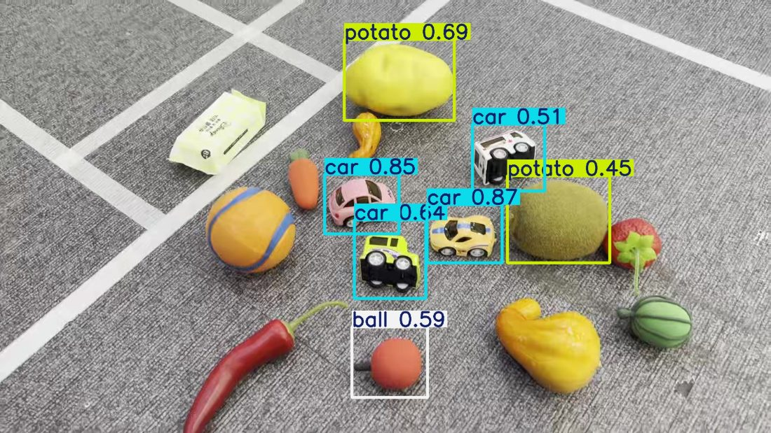  라벨 10장: 7개만 검출 | 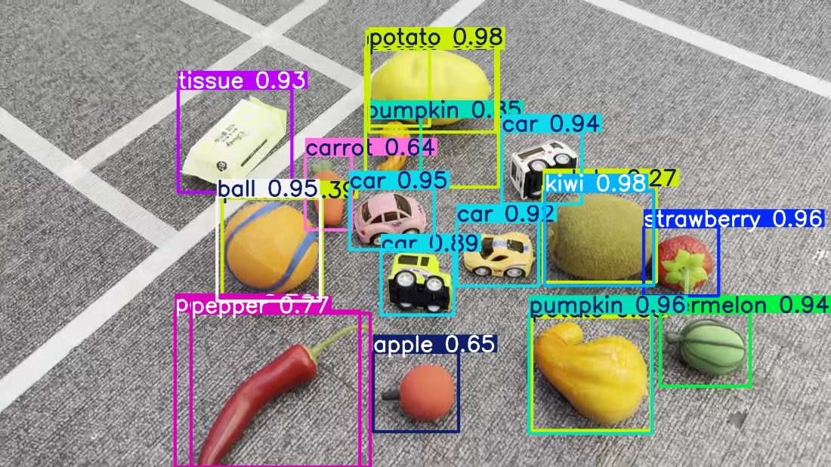  라벨 20장: 대부분 검출
사진 1. 같은 섞인 장면에서 라벨 10장 모델과 20장 모델 비교
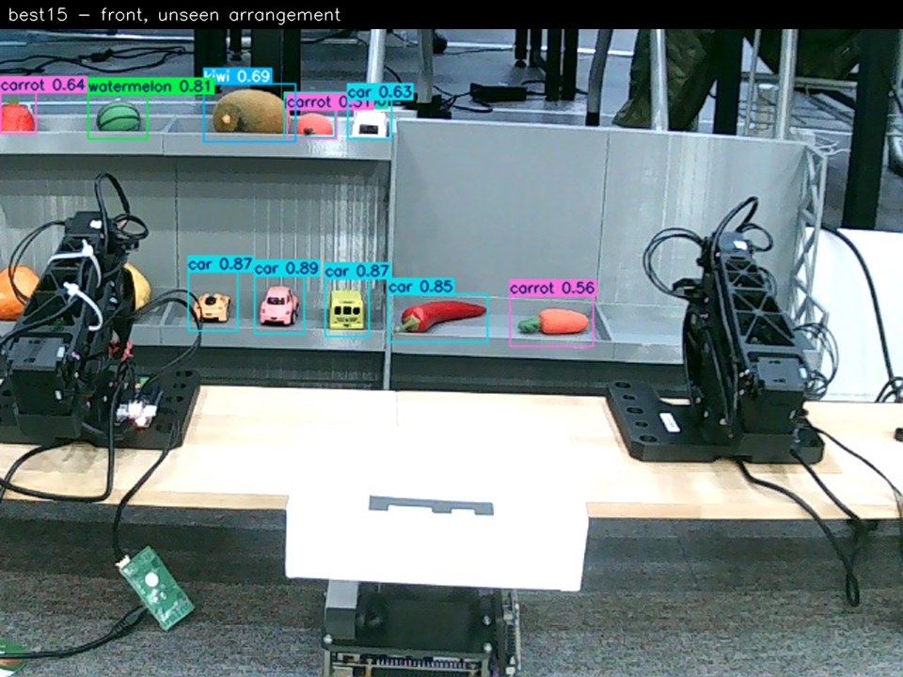  best15: 고추를 car로 잘못 검출 | 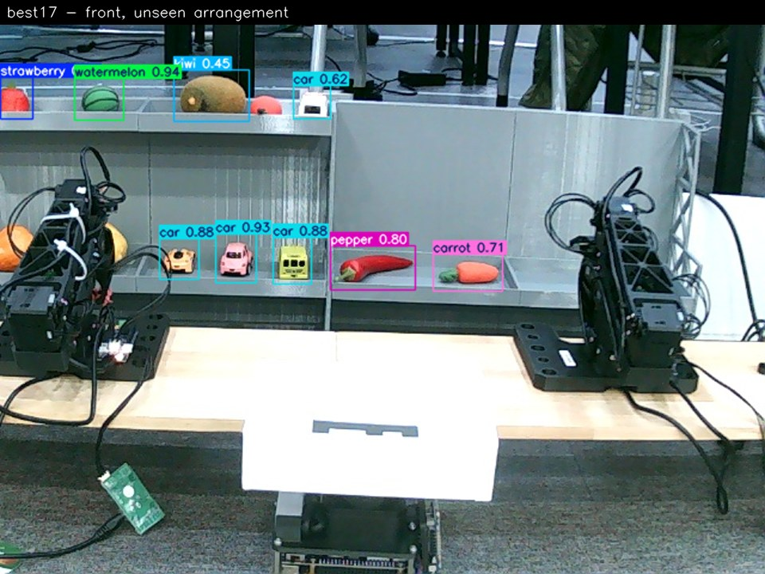  best17: 고추를 pepper로 검출
사진 2. 학습하지 않은 배치의 앞 카메라 화면
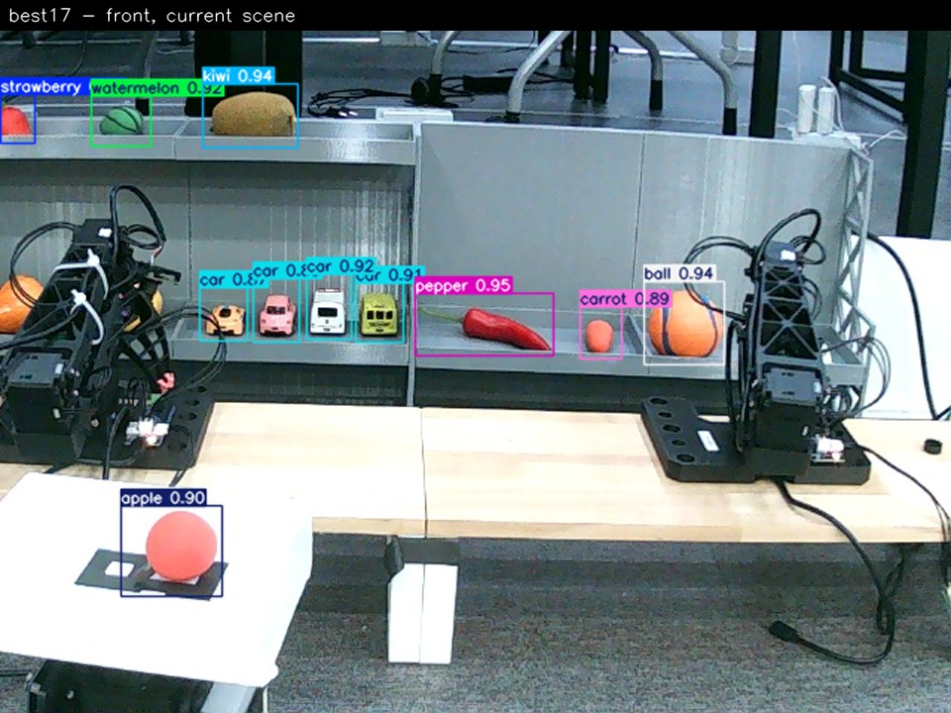  FRONT 카메라 | 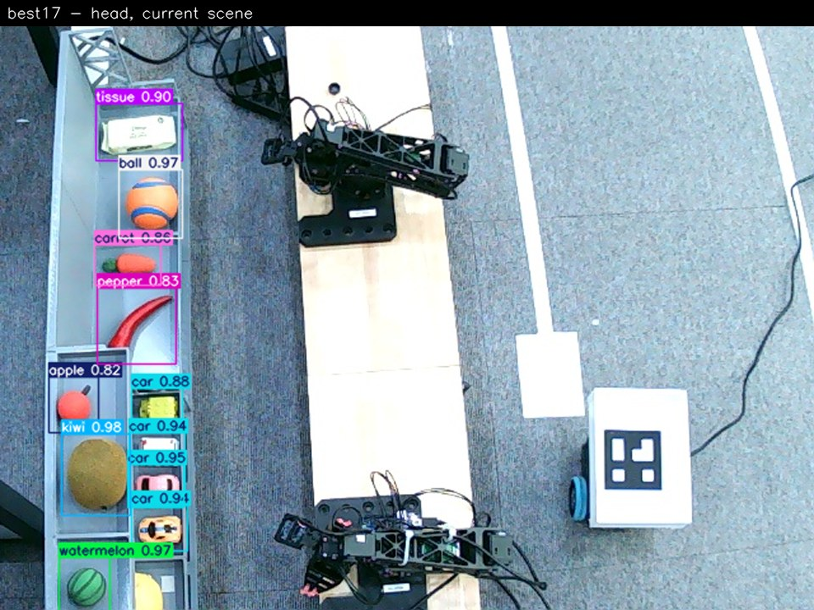  HEAD 카메라
사진 3. 현재 배치에서 best17 실시간 검출

4. 남은 과제
- best18, best19를 학습하지 않은 배치 사진으로 best17과 비교한다.
- 물체 배치를 5~10가지로 바꿔 가며 카메라 사진을 추가한다. 위치를 외우는 문제를 줄이는 가장 확실한 방법이다.
- 앞 카메라에서 헷갈리는 사과·딸기·당근과, 단독 사진이 없는 고추 사진을 보강한다.
- 사과와 공 라벨을 모든 사진에서 통일한다.
- 데이터를 늘린 뒤 가벼운 증강과 더 큰 모델(YOLO26s)을 비교한다.

